Regulamin 15. Mosińskiego Rajdu Rowerowego
„ROWEREM PO GMINIE MOSINA.”

- Organizator: Ośrodek Sportu i Rekreacji w Mosinie, Gmina Mosina, Krąg Instruktorski T.W.A. „Elita” ZHP Mosina.
- Cele rajdu:
  - Upowszechnienie turystyki rowerowej jako doskonałej formy rekreacji, turystyki oraz profilaktyki zdrowotnej,
  - Uczczenie 20. rocznicy wstąpienia Polski do Unii Europejskiej,
  - Promocja walorów turystyczno-przyrodniczych Gminy Mosina,
  - Poznanie nowych zakątków najbliższej okolicy.
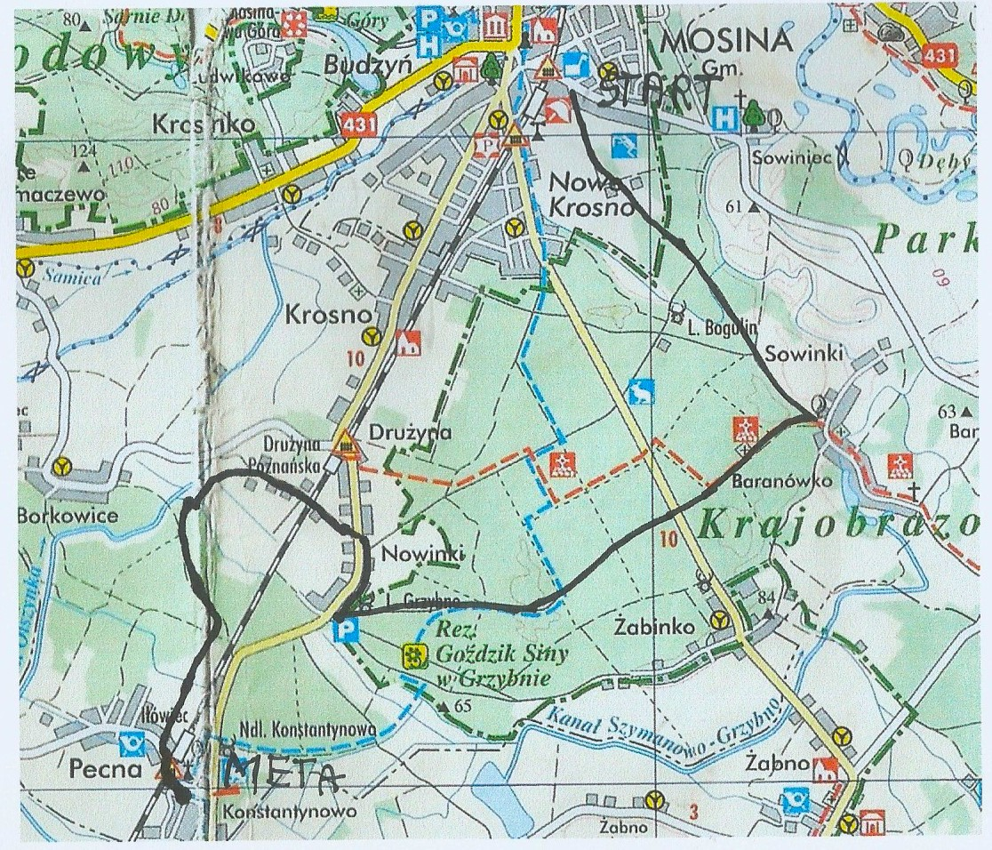
- Termin i miejsce:
  - Rajd odbędzie się 12 maja 2024 r. Zbiórka uczestników na boisku szkolnym Szkoły Podstawowej nr 2 w Mosinie.
  - Biuro rajdu czynne w godzinach od 9.00 do 10.00 – boisko szkolne.
  - Godz.10.00 wyjazd na trasę rajdu. Rajd prowadzi przedstawiciel organizatora.

- Trasa rajdu:
Mosina-tereny leśne –Sowinki -tereny leśne –Nowinki -Pecna.
Trasa powadzi drogami asfaltowymi, utwardzonymi, leśnymi.
Meta rajdu usytuowana na boisku Szkoły Podstawowej w Pecnej.
Długość trasy ok. 18 km. Trasa rajdu może ulec częściowej modyfikacji, w zależności od warunków atmosferycznych.
Uwaga: na odcinkach trasy prowadzącej po szosie, należy zachować szczególną ostrożność

- Uczestnictwo:
  - w rajdzie mogą uczestniczyć osoby, których stan zdrowia pozwala na udział w imprezie,
  - osoby niepełnoletnie mogą brać udział w rajdzie pod opieką osoby dorosłej, biorącej na siebie całkowitą odpowiedzialność za ich bezpieczeństwo lub po dostarczeniu oświadczenia,
  - każdy uczestnik zobowiązany jest do bezwzględnego przestrzegania przepisów ruchu drogowego oraz poruszania się prawą stroną drogi,
  - uczestnik powinien posiadać sprawny technicznie rower (wyposażony w hamulec, dzwonek, szkło odblaskowe z tyłu, sprawnie działające oświetlenie, komplet narzędzi, zapasową dętkę, pompkę i linkę do przypięcia roweru)
  - w trakcie jazdy należy dostosować prędkość do swoich umiejętności oraz sytuacji na drodze, a przy zjazdach przestrzegać zakazu wyprzedzania.
  - wskazane jest posiadanie telefonu komórkowego.
  - w trakcie trwania rajdu zabrania się spożywania napojów alkoholowych i używania środków odurzających.
  - organizator nie bierze na siebie odpowiedzialności za rzeczy zagubione, szkody osobowe, rzeczowe i majątkowe, które wystąpią przed, w trakcie lub po zakończeniu rajdu,
  - nieprzestrzeganie regulaminu rajdu i brak podporządkowania się organizatorowi oraz samowolna zmiana trasy powodują automatyczne wykluczenie z imprezy.

- Świadczenia:
Każdy zarejestrowany uczestnik otrzyma przed startem okolicznościową plakietkę, pytania konkursowe nawiązujące do hasła: „20 lat w Unii Europejskiej”. Na mecie zweryfikowani uczestnicy otrzymają posiłek regeneracyjny. Na zwycięzców w konkursie tematycznym czekają drobne nagrody.

- Opłata startowa:
Opłata startowa wynosi 10 złotych od osoby dorosłej, 5 złotych dzieci i młodzież do 18 roku. Wpłata wpisowego w dniu rajdu, na starcie.

- Postanowienia końcowe:
  - Rajd odbędzie się bez względu na warunki atmosferyczne,
  - Organizatorzy rajdu zastrzegają sobie prawo do ostatecznej interpretacji regulaminu,
  - Uczestnicy rajdu wracają do domu we własnym zakresie.
  - Rajd dofinansowany jest ze środków Gminy Mosina – realizacja zadania publicznego.

- Zgłoszenia na rajd do dnia 9 maja 2024 r. drogą meilową: osir@mosina.pl. W zgłoszeniu należy podać: imię, nazwisko, adres zamieszkania, telefon. Osoby, które nie dokonają zgłoszenia mogą wziąć udział w rajdzie, ale nie będą miały zapewnionych wszystkich świadczeń.

- Program:
  - 9.00 - 10.00 – weryfikacja uczestników,
  - 10.00- start rajdu, boisko Szkoły Podstawowej nr 2 w Mosinie,
  - 10.00- 12.00- przejazd na trasie rajdu,
  - 12.00- 13.00- przyjazd uczestników na metę rajdu, rozstrzygnięcie konkursu, harcerska grochówka, wręczenie nagród.
  - 13.00- zakończenie rajdu.

SERDECZNIE ZAPRASZAMY MIŁOŚNIKÓW TURYSTYKI ROWEROWEJ !!!

Organizatorzy rajdu:

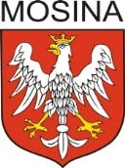
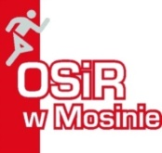

Klauzula informacyjna RODO
Zgodnie z Rozporządzeniem o ochronie danych osobowych z dnia 27 kwietnia 2016 r. (RODO) a także stosownymi aktami wykonawczymi informujemy, że:
1. Administratorem Pani/Pana danych osobowych jest Ośrodek Sportu i Rekreacji w Mosinie, ul. Szkolna 1, 62-050 Mosina.
2. W związku z panującą pandemią COVID-19 informujemy, że dane osobowe mogą zostać udostępnione również GIS (Główny Inspektorat Sanitarny) i służbom porządkowym.
3. Dane osobowe uzyskiwane od Państwa w biurze zawodów będą przechowywane przez okres 14 dni od chwili ich pozyskania – czyli od dnia organizacji wydarzenia.

